10 Devis de générateur de liste

Informations générales

Description générale de l’écran
L’interface de génération de liste permet aux administrateurs de générer des listes personnalisées qui ont rapport avec les scouts du système. Une fois les éléments sélectionnés, un fichier .CSV est téléchargé pour pouvoir le consulter, le modifier et l’imprimer. Le nom et prénom des scouts font toujours parti d’une liste.

Fréquence d'utilisation :

Les listes seront utilisées et imprimés plusieurs fois par année.

Volume de données :

Les listes sont produites pour moins de vingt unités.

Présentation de l’écran

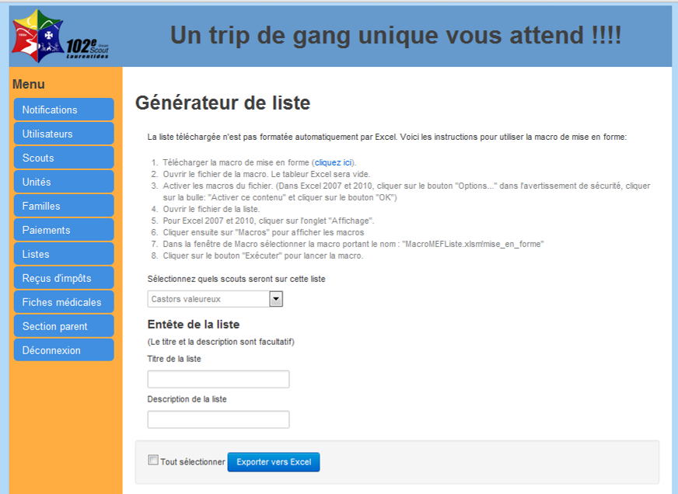

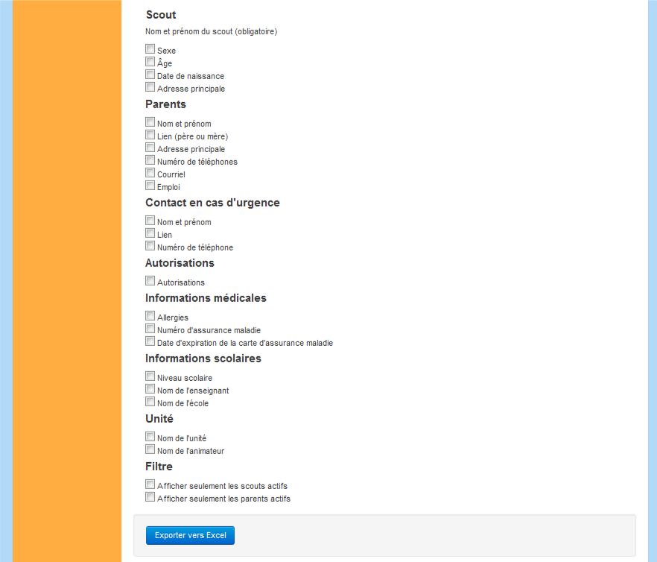



1.3 Diagramme de navigation
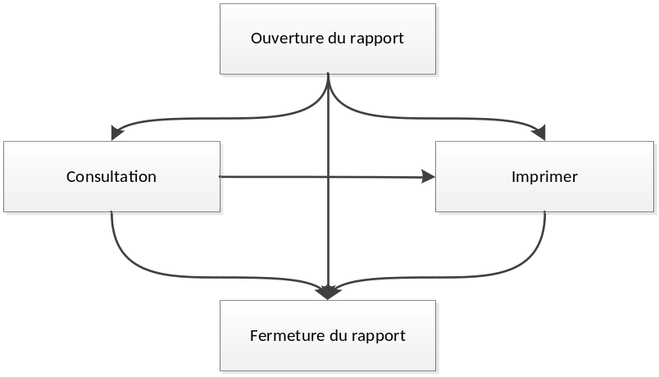

Données et classes

Accès aux données

Sous-schéma
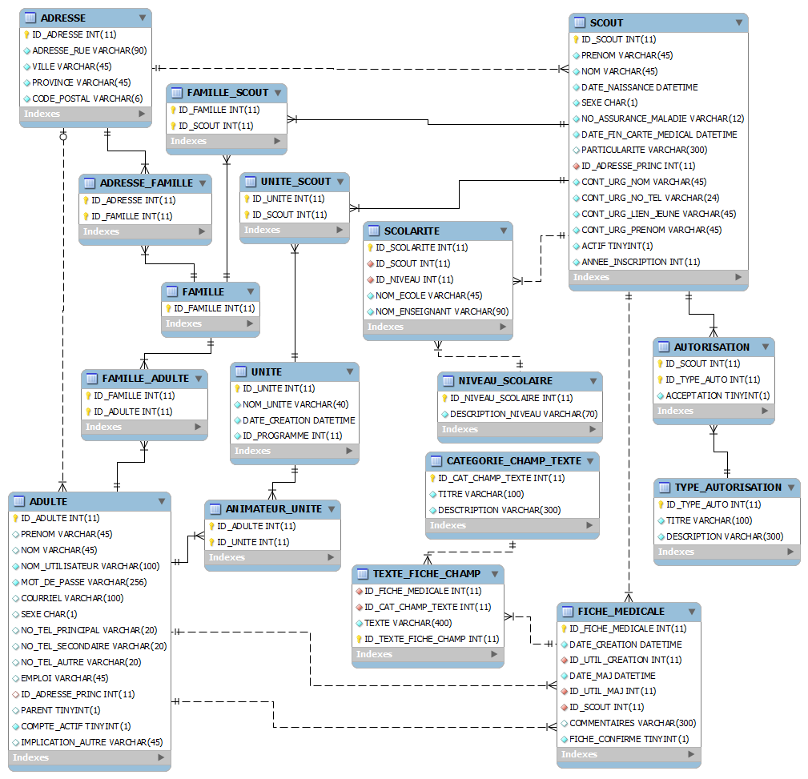

Classes
Il n’y aucune structure de class de défini pour le moment.

Structures d'accès aux données
L’accès aux données se fait par l’utilisation d’une requête SQL dans les tables de la base de données présentées à la section 2.1.1. La requête est construite en fonction des éléments sélectionnés.

Description des champs de l’écran
Légende pour Attributs
V : Verrouillé; C : Calculé ou Composé; R : Recherche d'un enregistrement
B : Bouton, le contrôle est un bouton d'action du formulaire.

Champs | Table | Champ de la table | Notes
Choix de l’unité | UNITE | NOM_UNITE | C
Titre de la liste
Description de la liste
Cases à cocher | Selon l’élément | Selon l’élément | C

Règles de traitement

Initialisation
La liste des noms des unités est récupérée de la base de données.

Bouton « Exporter vers Excel »
- La liste est générée par rapport aux éléments sélectionnés pour chacun des scouts.
- La liste est ensuite enregistrée dans un fichier pour le téléchargement.

Tris et filtres
Les éléments peuvent être filtrés par les conditions suivantes :
- Les unités (sélectionner une unité particulière)
- Les scouts actifs
- Les parents actifs

Règles générales
Légende | Source | Format
Liste des unités | UNITE! NOM_UNITE | Texte
Cases d’élément | Différentes tables et champs

Liste des unités
Le nom des unités créé dans le système. Il faut ajouter manuellement un élément « Tous les scouts ».

Cases d’éléments
Les cases sélectionnées représente un élément à afficher dans la liste. Si l’administrateur sélectionne le nom des parents, alors la requête de génération de la liste devra récupérer cette information dans la table correspondante.

Historique des modifications du devis
Approbation initiale du devis : 6 Octobre 2011
Approuvé par :
Auteur : Luc Robichaud

Date | Raison | Effectuée par
7 octobre 2011 | Création du devis | Luc Robichaud
10 décembre 2011 | Vérification devis MEO, Mise-à-jour | Luc Robichaud

Compléments pour les essais unitaires et fonctionnels
Directives pour la vérification
Nom CHARLES-ETIENNE ST-JEAN | Signature | Date : 11/12/2011
1. Le titre et la description affichées correspondent à ce que l’utilisateur à entrer.
2. La liste comporte les sections cochées.

Résultats de la vérification de la programmation, essais no :
Par : CHARLES-ETIENNE ST-JEAN |  | Signature | Date 11/12/2011
TOUT EST FONCTIONNEL OUI __X__ NON _____
# | Anomalie |  |  | Temps estimé de corrections

